VYHLÁŠKA

ze dne……2009,

kterou se mění vyhláška Českého úřadu zeměměřického a katastrálního č. 26/2007 Sb., kterou se provádí zákon č. 265/1992 Sb., o zápisech vlastnických a jiných věcných práv

k nemovitostem, ve znění pozdějších předpisů, a zákon č. 344/1992 Sb., o katastru nemovitostí České republiky (katastrální zákon), ve znění pozdějších předpisů, (katastrální vyhláška)

Český úřad zeměměřický a katastrální stanoví podle § 17 zákona č. 265/1992 Sb., o zápisech vlastnických a jiných věcných práv k nemovitostem, a § 30 odst. 1 písm. a) až e) zákona č. 344/1992 Sb., o katastru nemovitostí České republiky (katastrální zákon), ve znění zákona č. 89/1996 Sb. a zákona č. 120/2000 Sb.:

Čl. 1

Vyhláška č. 26/2007 Sb., kterou se provádí zákon č. 265/1992 Sb., o zápisech vlastnických a jiných věcných práv k nemovitostem, ve znění pozdějších předpisů, a zákon č. 344/1992 Sb., o katastru nemovitostí České republiky (katastrální zákon), ve znění pozdějších předpisů, (katastrální vyhláška), se mění takto:
- V § 2 se na konci odstavce 1 tečka nahrazuje čárkou a doplňuje se písmeno i), které zní:

„i) původním výsledkem zeměměřické činnosti elaborát obnovy katastrálního operátu nebo geometrický plán, který byl podkladem pro zápis právě platného geometrického a polohového určení.“.
- V § 4 odst. 3 se věty za písmenem b) nahrazují větou „Není-li možné tyto zásady dodržet s ohledem na požadavky zákona o ochraně zemědělského půdního fondu, lesního zákona a stavebního zákona, eviduje se pozemek jako parcela i v případě, že nedosahuje výměry podle písmene a) nebo b).“.
- V § 6 odstavce 1 a 2 znějí:

„(1) Katastrální území a nemovitosti evidované v katastru jsou v katastru geometricky a polohově určeny číselným vyjádřením hranic pozemků, obvodů budov a vodních děl daným souřadnicemi lomových bodů, které byly určeny geodetickými nebo fotogrammetrickými metodami v S-JTSK a spojnicemi těchto bodů, nebo jen zobrazením hranic pozemků, obvodů budov a vodních děl v katastrální mapě.

(2) Přesnost geometrického a polohového určení katastrálních území a nemovitostí vyplývá z charakteristik a kritérií pro přesnost určení podrobných bodů uvedených v bodu 13 přílohy, nebo z charakteristik a kritérií pro přesnost zobrazení hranice v katastrální mapě uvedených v bodu 15 přílohy. Přesnost je u souřadnic podrobných bodů, které byly určeny v S-JTSK, vyjádřena kódem charakteristiky kvality souřadnic (dále jen „kód kvality“).“.
- V § 11 se na konci odstavce 4 doplňuje věta „U zákonného zástavního práva vzniklého podle zákona o vlastnictví bytů⁹⁵⁾ se namísto označení osoby věřitele údaji podle § 10 uvádí pouze číslo jednotky v jeho vlastnictví.“.
- V § 12 odst. 1 se na konci písmena e) slovo „a“ nahrazuje čárkou a vkládají se nová písmena f) a g), která včetně poznámek pod čarou č. 33a a 33b znějí:

„f) upozornění na související list vlastnictví, na kterém je evidována nemovitost tvořící podle prohlášení vlastníka^{33a)} nebo podle zvláštního právního předpisu^{33b)} jeden funkční celek s vlastnictvím jednotky a naopak,

g) upozornění na spornou hranici mezi pozemky a
----------------
33a) Zákon č. 72/1994 Sb., kterým se upravují některé spoluvlastnické vztahy k budovám a některé vlastnické vztahy k bytům a nebytovým prostorům a doplňují některé zákony (zákon o vlastnictví bytů), ve znění pozdějších předpisů.

33b) § 60a zákona č. 219/2000 Sb., o majetku České republiky a jejím vystupování v právních vztazích, ve znění pozdějších předpisů.“.

Dosavadní písmeno f) se označuje jako písmeno h).
- V § 13 se slova „s druhem číslování parcel“ nahrazují slovy „údaji podle bodu 7 přílohy“.
- V § 16 odst. 1 se věta poslední zrušuje.
- V § 16 odstavec 2 zní:

„(2) Předměty obsahu katastrální mapy v S-JTSK nebo digitalizované mapy se vyznačují standardizovanými mapovými značkami podle bodu 10 přílohy. V ostatních katastrálních mapách se předměty jejich obsahu vyznačují mapovými značkami podle bodu 11 přílohy. Obsahem katastrální mapy je polohopis a popis, je-li katastrální mapa v S-JTSK, jsou jejím obsahem také trvale stabilizované body a trvale signalizované body polohového bodového pole.“.
- V § 16 odst. 3 se slova „s odlišením hranic převzatých z map vyhotovených v jiném souřadnicovém systému“ zrušují.
- V § 16 odst. 6 písm. b) se slova „silniční komunikace“ nahrazují slovy „silnice nebo dálnice“.

- V § 17 odst. 3 se slova „a c)“ nahrazují slovy „až d)“.
- V § 17 se na konci odstavce 4 doplňuje věta „Věcné břemeno zřízené k části pozemku funkčně souvisejícího s domem je uvedeno u tohoto pozemku na listu vlastnictví pro vlastnictví domu s byty a nebytovými prostory i u jednotky na listu vlastnictví pro vlastnictví bytu a nebytového prostoru v domě.“.
- V § 20 odst. 2 se za slova „odstavce 1“ vkládají slova „písm. c)“
- V § 20 se doplňuje odstavec 3, který včetně poznámky pod čarou č. 40a zní:
„3) Sbírka listin se vede pouze v listinné podobě. Dokumenty předložené pro zápis do katastru nemovitostí ve formě datové zprávy se za účelem založení do sbírky listin převedou^{40a}) a opatří doložkou

„Katastrální úřad pro ........................................................................

Katastrální pracoviště ......................................................................

Obsah této listiny obsahující .... listů odpovídá obsahu dokumentu

ve formě datové zprávy (vstup), ze kterého byla převedena

podle § 4a zákona č. 344/1992 Sb.

Vstup byl podepsán platným uznávaným elektronickým podpisem/

/označen platnou uznávanou elektronickou značkou.

Převedl (jméno, příjmení)..................................................................

Dne ..................................Podpis .....................................................“.

K doložce se připojí otisk razítka se státním znakem.
----------------

40a) § 4a katastrálního zákona.“.
- V § 29 odst. 2 se slova „jejímž výsledkem je digitální mapa“ nahrazují slovy „novým mapováním nebo na podkladě výsledků pozemkových úprav“.
- V § 32 odst. 1 písm. b) se slova „c) a d)“ nahrazují slovy „c), d) a e)“.
- V § 32 odst. 1 se na konci písmene d) tečka nahrazuje slovem „ , nebo“ a doplňuje se písmeno e), které zní:
„e) ohlášení vlastníka nebo jiného oprávněného.“.
- V § 37 odstavec 3 zní:

„(3) Geometrický plán vyhotovený k uskutečnění rozsáhlé změny využití území v návaznosti na územní rozhodnutí podle zvláštního právního předpisu je možné předložit k zápisu do katastru jako součást pouze první smlouvy, na základě které se zapíše změna práva k nemovitosti do katastru, pokud zápis této změny směřuje k uskutečnění změny využití území a pokud je v návrhu na vklad o zápis celého geometrického plánu výslovně požádáno. V takovém geometrickém plánu se oddělované části parcel nemohou označovat písmeny malé abecedy, ale označí se jako samostatné parcely parcelními čísly. V dalších smlouvách, předkládaných k zápisu změn právních vztahů k nemovitostem v souvislosti s tímto geometrickým plánem, se označují převáděné parcely již podle stavu katastru po zápisu změny.“.
- V § 37 odstavec 5 zní:

„(5) Za nesoulad s údaji katastru se nepovažuje, jsou-li ve smlouvě pozemky označeny parcelními čísly podle stavu platného ke dni uzavření smlouvy, pokud jsou v návrhu na vklad nemovitosti označeny podle stavu katastru platného ke dni podání návrhu na vklad a ke smlouvě je připojena identifikace parcel, pokud lze takovou identifikaci parcel vyhotovit. Za nesoulad s údaji katastru se rovněž nepovažuje, byla-li smlouva uzavřena před a doručena k zápisu po dni vyhlášení platnosti obnoveného katastrálního operátu a pozemky, které jsou předmětem právního úkonu, lze ztotožnit s pozemky evidovanými v katastru nemovitostí po obnově operátu.“.
- V § 39 odst. 3 písm. c) se část věty za čárkou zrušuje.
- V § 39 odst. 3 písm. f) bodě 1 se slova „nebo přeměnu obchodní společnosti v jinou formu obchodní společnosti nebo na družstvo a naopak“ zrušují.
- V § 39 odst. 3 písm. f) bodě 2 se za slovem „splynutí“ doplňuje slovo „, nebo“ a slova „nebo změnu právní formy“ se zrušují“.
- V § 41 se odstavec 2 zrušuje.
Dosavadní odstavce 3 a 4 se označují jako odstavce 2 a 3.
- V § 42 se za odstavec 1 vkládá nový odstavec 2, který včetně poznámek pod čarou
č. 88b a 88c zní:

„(2) V případě, že k vypořádání zaniklého společného jmění manželů podle zvláštního předpisu^{88b)} došlo poté, co nastaly účinky spojené se zahájením insolvenčního řízení, a o tomto vypořádání byl proveden zápis do katastru dříve, než prohlášením konkursu toto vypořádání své účinky podle zvláštního předpisu^{88c)} opět pozbylo, zapíše se nevypořádané společné jmění manželů na základě ohlášení insolvenčního správce s náležitostmi obdobnými podle § 40 odst. 3.
----------------
88b) § 150 odst. 4 zákona č. 40/1964 Sb., občanský zákoník, ve znění pozdějších předpisů.
88c) § 269 odst. 2 zákona č. 182/2006 Sb. o úpadku a způsobech jeho řešení (insolvenční zákon).“.

Dosavadní odstavec 2 se označuje jako odstavec 3.
- V § 43 odstavec 1 včetně poznámky pod čarou č. 92 zní:

„(1) Zánik věcného břemene zpeněžením podle zvláštního právního předpisu⁹²⁾, se zapíše podle ohlášení doloženého ohlášením insolvenčního správce; ohlášení musí mít náležitosti potvrzení o zániku práva podle § 40 odst. 4.
----------------

92⁾ § 285 odst. 1 zákona č. 182/2006 Sb., o úpadku a způsobech jeho řešení (insolvenční zákon)“.
- V § 43 se za odstavec 2 vkládá nový odstavec 3, který včetně poznámky pod čarou
č. 94a zní:

„(3) Zánik zástavního práva a zánik věcného břemene vyvlastněním podle zvláštního právního předpisu^{94a)} se zapíše na základě potvrzení vyvlastňovacího úřadu s náležitostmi potvrzení o zániku práva podle § 40 odst. 4.
----------------
94a) § 6 zákona č. 184/2006 Sb., o odnětí nebo omezení vlastnického práva k pozemku nebo ke stavbě (zákon o vyvlastnění).“.

Dosavadní odstavec 3 se označuje jako odstavec 4.
- V § 43 se vkládá nový odstavec 5, který včetně poznámky pod čarou č. 96a zní:

„(5) Vznik předkupního práva podle zvláštního právního předpisu^{96a}) se zapíše na základě ohlášení pořizovatele územního plánu nebo regulačního plánu doloženého ověřenou částečnou kopií textové části opatření obecné povahy (územního plánu nebo regulačního plánu) opatřenou záznamem o účinnosti. Pokud vymezení veřejně prospěšných staveb a veřejně prospěšných opatření není provedeno uvedením pozemků označených podle katastrálního zákona, nebo pokud z opatření obecné povahy nevyplývá, pro kterou osobu předkupní právo vzniklo, musí tyto údaje vyplývat z ohlášení pořizovatele územního plánu nebo regulačního plánu. Předkupní právo se zapisuje k celému pozemku i v případě, že byla pro veřejně prospěšnou stavbu, veřejně prospěšné opatření nebo veřejné prostranství určena pouze jeho část.
----------------
96a) § 101 stavebního zákona.“.
- V § 44 odst. 1 se za slova „úmrtním listem,“ vkládají slova „rozhodnutím soudu o dědictví,“.
- V § 47 odstavec 3 včetně poznámky pod čarou č. 97a zní:
„(3) Poznámku na základě rozhodnutí příslušného orgánu katastrální úřad zapíše bez ohledu na právní moc nebo vykonatelnost rozhodnutí. K výmazu poznámky na základě rozhodnutí je nutné doložit právní moc rozhodnutí, pokud ze zvláštního právního předpisu nevyplývá, že účinky rozhodnutí nastávají dříve.
----------------
97a) Např. § 113 odst. 5 a § 245 odst. 2 insolvenčního zákona.“.
- V § 52 odst. 3 písmeno b) včetně poznámky pod čarou č. 102a zní:

„b) písemného prohlášení vlastníků, že hranice nebyla jimi měněna, není sporná ani nebyla zpochybněna; prohlášení není třeba, pokud z původního výsledku zeměměřické činnosti je chyba zřejmá, nebo pokud se jedná o opravu na podkladě opravy listiny^{102a)}. Opravou geometrického a polohového určení pozemku dochází zároveň k opravě geometrického a polohového určení rozsahu věcných břemen k částem změnou dotčených pozemků, pokud byl rozsah vymezen podle bodu 16.3 přílohy vzdáleností od hranice parcely.

----------------
102a) § 8 odst. 2 katastrálního zákona.“.
- V § 52 odstavec 4 zní:

„(4) Chybné určení výměry parcely opraví katastrální úřad podle platného geometrického určení.“.
- V § 55 odst. 2 písmeno c) včetně poznámky pod čarou č. 105a zní:

„c) poučení o povinnostech vlastníka a případných sankcích podle katastrálního zákona^{105a}) a upozornění, že neoznačené hranice nebudou předmětem zaměření a budou do obnoveného katastrálního operátu doplněny podle dosavadního zobrazení v katastrální mapě, popřípadě podle operátu dřívější pozemkové evidence a výsledek doplnění bude zveřejněn v průběhu řízení o námitkách³³⁾.
----------------
105a) § 10 odst. 1 písm. b), odst. 2 a § 23 písm. b) katastrálního zákona.“.
- V § 57 odst. 3 písm. b) se číslice „0,012“ nahrazuje číslicí „0,014“.
- V § 63 odst. 6 se slova „v případě
  - digitální katastrální mapy zavedou výměry určené z jejího grafického počítačového souboru,
  - digitalizované katastrální mapy ponechají dosavadní výměry parcel, jejichž způsob určení je označen kódem 1 a 2; u výměr s kódem 0 se“

nahrazují slovy „při shodném kódu způsobu určení výměry“.
- V § 63 odst. 8 se slova „, které v případě digitalizované mapy obsahuje i stanovenou formu zpracování návrhu na zobrazení změny v katastrální mapě,“ zrušují.
- V § 67 písm. d) se slovo „náčrty“ nahrazuje slovem „záznamy“.

- V § 69 odst. 1 písm. a) se slova „polohového systému¹¹⁹⁾ (dále jen „GPS“)“ nahrazují slovy „navigačního družicového systému¹¹⁹⁾ (dále jen „GNSS“)“.
- V § 69 odst. 1 písm. b) se slova „charakterizované kódem kvality 3, se souřadnicemi v S-JTSK,“ nahrazují slovy „jejichž souřadnice byly určeny v S-JTSK s přesností podle bodu 13.1 přílohy,“.
- V § 71 odst. 1 písmeno a) zní:

„a) při použití geodetických metod umožnily určit souřadnice podrobných bodů s přesností podle bodu 13.1 přílohy a“.
- V § 71 odst. 9 se slovo „GPS“ nahrazuje slovem „GNSS“.
- V § 73 odst. 1 písm. a) se slova „odst. 4“ nahrazují slovy „odst. 3“.
- V § 77 odst. 1 písm. a) a b) se slova „s kódem kvality 3“ zrušují.
- V § 78 odst. 2 písm. d) se část věty druhé za čárkou a věta poslední zrušují.
- V § 78 se na konci odstavce 2 doplňuje písmeno e), které zní:

„e) průběh vytyčené nebo vlastníky upřesněné hranice pozemků a geometrický plán pro opravu geometrického a polohového určení pozemku obsahuje v porovnání se stavem evidence právních vztahů u změnou dotčených pozemků pouze číslo listu vlastnictví. Je-li změnou dotčena hranice parcely, od které je vymezen rozsah věcného břemene k části pozemku zobrazený v katastrální mapě, obsahuje geometrický plán i zpřesnění nebo opravu geometrického a polohového určení rozsahu tohoto věcného břemene.“.
- V § 78 se doplňuje odstavec 6, který zní:

„(6) Je–li v geometrickém plánu navrženo zpřesnění geometrického a polohového určení pozemků vyžadující doložení souhlasného prohlášení podle § 85 odst. 6, uvede se nad popisovým polem upozornění: „Zpřesnění geometrického a polohového určení pozemků podle § 19a odst. 4 katastrálního zákona navržené v tomto geometrickém plánu lze v katastru nemovitostí provést jen na základě souhlasného prohlášení podle § 85 odst. 6 katastrální vyhlášky.“.“.
- V § 80 odst. 3 se slova „, a to nejpozději do 10 pracovních dnů ode dne podání žádosti o potvrzení geometrického plánu, pokud není s ověřovatelem dohodnuto jinak“ zrušují.
- V § 80 odst. 7 se věta poslední zrušuje.
- V § 85 odstavec 1 zní:

„(1) Základním podkladem pro vytyčení hranice pozemku je jeho geometrické a polohové určení evidované v souboru geodetických informací. Je-li geometrické a polohové určení (§ 6 odst. 1) dáno jen zobrazením hranic pozemků v katastrální mapě podle původního výsledku zeměměřické činnosti, využije se pro vytyčení také tento původní výsledek zeměměřické činnosti. Pro vytyčení se mohou využít i údaje jiného výsledku zeměměřických činností, není-li zjištěn jejich rozpor s platným geometrickým a polohovým určením.“.
- V § 85 odstavce 5 a 6 znějí:

„(5) Namísto vytyčení hranice je možno provést zaměření takové dosavadní hranice označené trvalým způsobem, jejíž průběh byl v terénu vlastníky upřesněn, která vizuálně odpovídá zobrazení v katastrální mapě, přičemž poloha lomových bodů může být upřesněna do vzdálenosti dané mezní polohovou chybou, vypočtenou podle bodu 13.3 přílohy. Hranici evidovanou v katastru jen jejím zobrazením v katastrální mapě lze upřesnit tak, aby se její upřesněný průběh od tohoto zobrazení neodchýlil o vzdálenost větší než je dvojnásobek parametru „k“ podle bodu 15.5 přílohy. Mezi jednoznačně identifikovatelnými body musí být dodržen mezní rozdíl délek podle bodu 15.2 přílohy. Upřesněním hranice lze do katastru vyznačit podrobný tvar předmětu polohopisu daný délkou podle § 16 odst. 10, který nebyl v analogové mapě vzhledem k jejímu měřítku zobrazen.

(6) Zpřesněné geometrické a polohové určení pozemku a jemu odpovídající zpřesněnou výměru parcely¹²³⁾ katastrální úřad do katastru zapíše na základě ohlášení vlastníka doloženého souhlasným prohlášením, ze kterého je zřejmá shoda vlastníků všech změnou dotčených pozemků na průběhu vytyčené nebo jimi upřesněné hranice. Neoddělitelnou součástí souhlasného prohlášení je geometrický plán pro průběh vytyčené nebo vlastníky upřesněné hranice. Katastrální úřad při zápisu zpřesněného geometrického a polohového určení pozemku a jemu odpovídající zpřesněné výměry považuje projev vůle osob za zjištěný, jestliže v souhlasném prohlášení ověřovatel výslovně potvrdil, že vlastníci dotčených pozemků, jejichž totožnost zjistil, před ním souhlasné prohlášení podepsali, nebo podpisy na výše uvedené listině jsou ověřeny některým ze způsobů uvedených v § 37 odst. 6. V případě, kdy se zpřesnění geometrického a polohového určení pozemku a jemu odpovídající zpřesnění výměry parcely dotýká většího počtu vlastníků, postačuje, je-li ohlášení změny učiněno pouze některým z těchto vlastníků. Jedná-li se o hranici mezi pozemky téhož vlastníka, katastrální úřad do katastru zapíše zpřesněné geometrické a polohové určení pozemku a jemu odpovídající zpřesněnou výměru parcely na základě jeho ohlášení s náležitostmi obdobnými souhlasnému prohlášení.“.
- V § 85 se doplňují odstavce 7 až 9, které znějí:

„(7) V souhlasném prohlášení podle odstavce 6 musí být
  - označení osob, které činí souhlasné prohlášení, a to
    - jméno, popřípadě jména, a příjmení, adresa místa trvalého pobytu, popřípadě adresa bydliště v cizině, nemá-li trvalý pobyt na území České republiky, a rodné číslo fyzické osoby, popřípadě datum narození, pokud rodné číslo nebylo přiděleno, nebo
    - název, adresa sídla a identifikační číslo právnické osoby,
  - označení nemovitostí údaji podle katastrálního zákona^{86),}
  - popis průběhu vytyčené nebo vlastníky upřesněné hranice pozemku čísly bodů podle geometrického plánu,
  - uvedeno, že hranice nebyly osobami, které prohlášení činí, měněny, nejsou sporné a je jejich vůlí, aby tak, jak byly zaměřeny, byly evidovány v katastru nemovitostí a nadále respektovány jimi i jejich právními nástupci.

(8) Zpřesněné geometrické a polohové určení se do katastru zapíše i bez ohlášení vlastníka podle odstavce 6, a to na základě původního výsledku zeměměřické činnosti, ze kterého lze polohu lomových bodů určit s přesností vyšší, než je platné geometrické a polohové určení podle katastru.

(9) Zpřesněním geometrického a polohového určení pozemku dochází zároveň ke zpřesnění geometrického a polohového určení rozsahu věcných břemen k částem změnou dotčených pozemků, pokud byl rozsah vymezen podle bodu 16.3 přílohy vzdáleností od hranice parcely.“.
- V § 91 se dosavadní text označuje jako odstavec 1 a doplňuje se odstavec 2, který zní:

„(2) Upozornění na spornou hranici mezi pozemky podle § 12 odst. 1 písm. g) se do souboru popisných informací zapisuje vždy na základě jejího zjištění podle § 57 odst. 4 při obnově katastrálního operátu novým mapováním. U sporných hranic vyznačených do katastrální mapy před …….. se upozornění podle § 12 odst. 1 písm. g) doplňuje postupně.“.
- Na konci § 92 se doplňuje věta „V těchto prostorech se při vyznačování změn provede kontrola homogenity geometrického základu podrobného měření s polohopisem katastrální mapy na vybraných identických bodech. V případě zjištěného posunu se změna do katastrální mapy vyznačí postupem podle bodu 16.26 přílohy.“.
- Za § 98 se vkládá nový § 98a, který zní:

„§ 98a

Při zápisu zániku zástavního práva zpeněžením, vyplacením zajištěné pohledávky ve prospěch konkursní podstaty nebo složením ceny zastavené věci ve prospěch konkursní podstaty podle zákona č. 328/1991 Sb., o konkursu a vyrovnání, ve znění pozdějších předpisů, se postupuje podle § 43 odst. 1 ve znění účinném do …………..“.
- V bodu 1 přílohy položce zahrada se slova „až do výměry 0,25 ha“ zrušují.
- V bodu 1 přílohy položce ovocný sad se slova „o výměře nad 0,25 ha“ nahrazují slovy „nebo pozemek tvořící s okolními pozemky takto osázený souvislý celek [§ 3i písm. e) zákona č. 252/1997 Sb.].“.
- V bodu 4 přílohy poznámka č. 2 zní:
„2. V informačním systému katastru nemovitostí mohou být uvedeny též zrušené kódy způsobu využití stavby 1 (průmyslový objekt), 3 (objekt k bydlení), 4 (objekt lesního hospodářství) a 5 (objekt občanské vybavenosti), které není možné nově zapisovat, a to až do doby nejbližší změny v katastru týkající se příslušné budovy.“.
- V bodu 9.8 přílohy se slova „v roce 1871“ zrušují.
- V bodu 10.2 přílohy se doplňuje bod 1.11, který zní:
1.11 | Bod dočasně stabilizovaný s výzvou k trvalému označení | 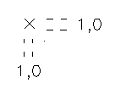 | jen v náčrtu zjišťování hranic
- V bodu 10.3 bodu 2.22 přílohy se za slova „čára 0.121“ doplňují slova „, jen v náčrtu zjišťování hranic“.
- V bodu 10.3 přílohy poznámka č. 2 zní:
„2. Mapové značky pořadové číslo 2.23 a 2.24 se v případě jejich souběhu s jinou hranicí zobrazují 0,5 mm směrem do chráněného území nebo ochranného pásma.“.
- V bodu 10.4 přílohy se za bod 7.01 doplňuje bod 3.19, který zní:

3.19 | Zbořeniště, společný dvůr | 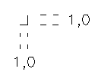
- V bodu 10.8 přílohy se za bod 1.04 vkládá nový bod 2.22, který zní:

2.22 | Hranice převzatá

- V bodu 12.7 přílohy se slovo „GPS“ nahrazuje slovem „GNSS“.
- Bod 12.10 přílohy zní:
„12.10 Mezní souřadnicová chyba u_{xy} se stanoví dvojnásobkem základní střední souřadnicové chyby m_{xy}.“.
- Body 12.11 a 12.12 přílohy znějí:
„12.11 Posouzení dosažené přesnosti určení souřadnic nově určovaného bodu podrobného polohového bodového pole se provádí pomocí
    - výběrové střední souřadnicové chyby vypočtené metodou nejmenších čtverců, nebo
    - výběrové střední souřadnicové chyby vypočtené z dvojice měření,
která nesmí překročit hodnotu mezní souřadnicové chyby u_{xy} vypočtenou podle bodu 12.10. V případě souboru obsahujícího více než 20 nově určovaných bodů podrobného polohového bodového pole musí být současně nejméně 40 % výběrových středních souřadnicových chyb menších, než je hodnota základní střední souřadnicové chyby m_{xy}.
12.12 Ověření souřadnic stávajícího bodu podrobného polohového bodového pole se provádí pomocí nezávislého kontrolního určení souřadnic. Skutečná souřadnicová chyba nesmí překročit hodnotu mezní souřadnicové chyby u_{xy} vypočtenou podle bodu 12.10. V případě ověření homogenity souboru obsahujícího více než 20 bodů podrobného polohového bodového pole se základním polohovým bodovým polem a zhušťovacími body musí být současně nejméně 40 % výběrových středních souřadnicových chyb menších, než je hodnota základní střední souřadnicové chyby m_{xy}.“.
- Bod 13 přílohy zní:

„13. Charakteristiky a kritéria přesnosti podrobného měření a souřadnic podrobných bodů

13.1 Charakteristikou přesnosti určení souřadnic x, y podrobných bodů polohopisu je střední souřadnicová chyba m_{xy}, která se vztahuje k nejbližším bodům polohového bodového pole. Souřadnice podrobných bodů polohopisu se určují s přesností, která je dána základní střední souřadnicovou chybou m_{xy} = 0,14 m. Charakteristikou relativní přesnosti určení souřadnic dvojice bodů je střední chyba délky m_{d}. Délky se určují s přesností, která je dána základní střední chybou délky m_{d} vypočtenou podle bodu 13.6.
- Mezní souřadnicová chyba u_{xy} se stanoví dvojnásobkem základní střední souřadnicové chyby m_{xy}. Mezní rozdíl délky u_{d} se stanoví dvojnásobkem základní střední chyby délky m_{d}.
- Mezní polohová chyba u_{p} je dána vztahem
u_{p}=√2 . u_{xy}.
- Posouzení dosažené přesnosti určení souřadnic nově určovaného nebo ověření souřadnic stávajícího podrobného bodu polohopisu se provádí pomocí
- oměrných měr nebo kontrolního měření délek přímých spojnic jiných vybraných dvojic podrobných bodů a jejich porovnání s délkami, vypočtenými ze souřadnic nebo
- nezávislého kontrolního určení souřadnic podrobného bodu polohopisu a jejich porovnání s prvotně určenými souřadnicemi.
- Při postupu podle bodu 13.4 písm. a) se přesnost považuje za vyhovující, když rozdíl kontrolně měřené délky a délky vypočtené ze souřadnic je menší než mezní rozdíl u_{d} vypočtený podle bodu 13.2, přičemž základní střední chyba délky m_{d} se stanoví podle bodu 13.6. V případě souboru obsahujícího více než 20 rozdílů délek mezi nově určovanými body musí být současně nejméně 60 % těchto rozdílů menších, než je hodnota základní střední chyby délky m_{d}.
- Základní střední chyba délky m_{d} je dána vztahem
$m_{d}=k⋅\left(\frac{d+\text{12}}{d+\text{20}}\right)$, kde d je větší z porovnávaných délek v metrech a k se vypočte jako √2 násobek základní střední souřadnicové chyby stanovené podle kódu kvality bodu s nižší přesností.
- Při posouzení dosažené přesnosti souřadnic nově určovaného podrobného bodu polohopisu postupem podle bodu 13.4 písm. b) se přesnost považuje za vyhovující, když
- výběrová střední souřadnicová chyba vypočtená metodou nejmenších čtverců, nebo
- výběrová střední souřadnicová chyba vypočtená z dvojice měření
je menší než mezní souřadnicová chyba u_{xy} vypočtená podle bodu 13.2. V případě souboru obsahujícího více než 20 nově určovaných podrobných bodů polohopisu musí být současně nejméně 40 % výběrových středních souřadnicových chyb menších, než je hodnota základní střední souřadnicové chyby m_{xy}.
- Při ověření souřadnic stávajícího podrobného bodu polohopisu postupem podle bodu 13.4 písm. b) nesmí skutečná souřadnicová chyba překročit hodnotu mezní souřadnicové chyby u_{xy} vypočtenou podle bodu 13.2, přičemž základní střední souřadnicová chyba se stanoví podle bodu 13.9. V případě ověření homogenity souboru obsahujícího více než 20 podrobných bodů polohopisu s bodovým polem musí být současně nejméně 40 % výběrových středních souřadnicových chyb menších, než je hodnota základní střední souřadnicové chyby m_{xy}.
- Kód kvality podrobných bodů určených geodetickými nebo fotogrammetrickými metodami se stanoví podle hodnoty výběrové střední souřadnicové chyby v závislosti na základní střední souřadnicové chybě m_{xy}

Kód kvality | Základní střední souřadnicová chyba m_{xy}
3 | 0,14 m
4 | 0,26 m
5 | 0,50 m

Body převzaté ze schváleného návrhu pozemkových úprav se považují za body určené se základní střední souřadnicovou chybou m_{xy} = 0,14 m.“.
- Bod 14.1 přílohy zní:
„14.1 Výměra parcely se vypočte podle § 77 odst 2, přitom se ponechají dosavadní výměry v rozsahu uvedeném v § 29 odst. 2.“.
- V bodu 14.4 přílohy se za slova „digitální“ vkládají slova „nebo digitalizovanou“ a věta poslední se zrušuje.
- V bodu 14.6 písm. b) přílohy se slovo „odstavce“ nahrazuje slovem „bodu“.
- V bodu 14.8 přílohy se za větu pátou vkládá věta „Výměry dílů parcel zjednodušené evidence slučovaných do parcely katastru se vyrovnávají na výměru parcely katastru.“.
- Bod 14.10 přílohy zní:
„14.10 Mezní odchylka mezi dvojím výpočtem výměry v analogové mapě se stanoví obdobně podle bodu 14.9 s tím, že u graficky určované výměry [§ 77 odst. 2 písm. d)] se kód kvality uvažuje v závislosti na měřítku katastrální mapy v souladu s bodem 15.6.“.
- V bodu 14.11 písm. b) přílohy se slova „ve třetím sloupci tabulky v bodu 14.10“ nahrazují slovy „v bodu 14.9; nedochází-li k vyrovnání mezi dva a více dílů, vypočtená hodnota se nenásobí“.
- Bod 14.12 přílohy zní:
„14.12 Při postupu podle bodu 16.26 písm. c) se mezní odchylky výpočtu výměr podle bodu 14.9 nepoužijí.“.
- Bod 15 přílohy zní:

„15. Charakteristiky a kritéria přesnosti zobrazení polohopisu katastrální mapy

  - Charakteristikou relativní přesnosti zobrazení dvojice bodů je střední chyba délky m_{d}.
  - Mezní rozdíl délky se stanoví dvojnásobkem základní střední chyby délky m_{d} vypočtené podle bodu 15.5.
  - Posouzení dosažené přesnosti zobrazení podrobných bodů se provádí pomocí délek přímých spojnic dvojic podrobných bodů určených z přímého měření (například oměrných měr nebo jiných kontrolních měr) a jejich porovnání s délkami určenými z mapy.
  - Dosažená přesnost se považuje za vyhovující, když rozdíl délky určené z přímého měření a délky určené ze souboru geodetických informací je menší než mezní rozdíl vypočtený podle bodu 15.2.
  - Základní střední chyba délky m_{d} je dána vztahem
$m_{d}=k⋅\left(\frac{d+\text{12}}{d+\text{20}}\right)$, kde d je větší z porovnávaných délek v metrech a k se vypočte jako √2 násobek základní střední souřadnicové chyby m_{d} stanovené podle kódu kvality bodu s nižší přesností s tím, že u bodů bez souřadnic určených v S-JTSK se kód kvality uvažuje v závislosti na měřítku katastrální mapy v souladu s bodem 15.6.
  - Kód kvality podrobných bodů určených digitalizací z analogové mapy se stanoví podle měřítka této mapy

Kód kvality | Měřítko katastrální mapy | Základní střední souřadnicová chyba m_{xy}
6 | 1:1000, 1:1250 | 0,21 m
7 | 1:2000, 1:2500 | 0,50 m
8 | 1:2880 a jiné výše neuvedené | 1,00 m
“.
- V bodu 16.3 přílohy se ve větě první tečka zrušuje a doplňují se slova „; přesnost určení rozsahu věcného břemene k části pozemku závisí na přesnosti určení bodů tohoto prvku.“.
- Na konci bodu 16.3 přílohy se doplňují slova „(nejméně jméno ověřovatele, číslo položky, pod kterou je fyzická osoba vedena v seznamu u Úřadu, číslo z evidence ověřovaných výsledků a datum ověření)“.
- Bod 16.10 přílohy zní:
„16.10 Vzor náčrtu
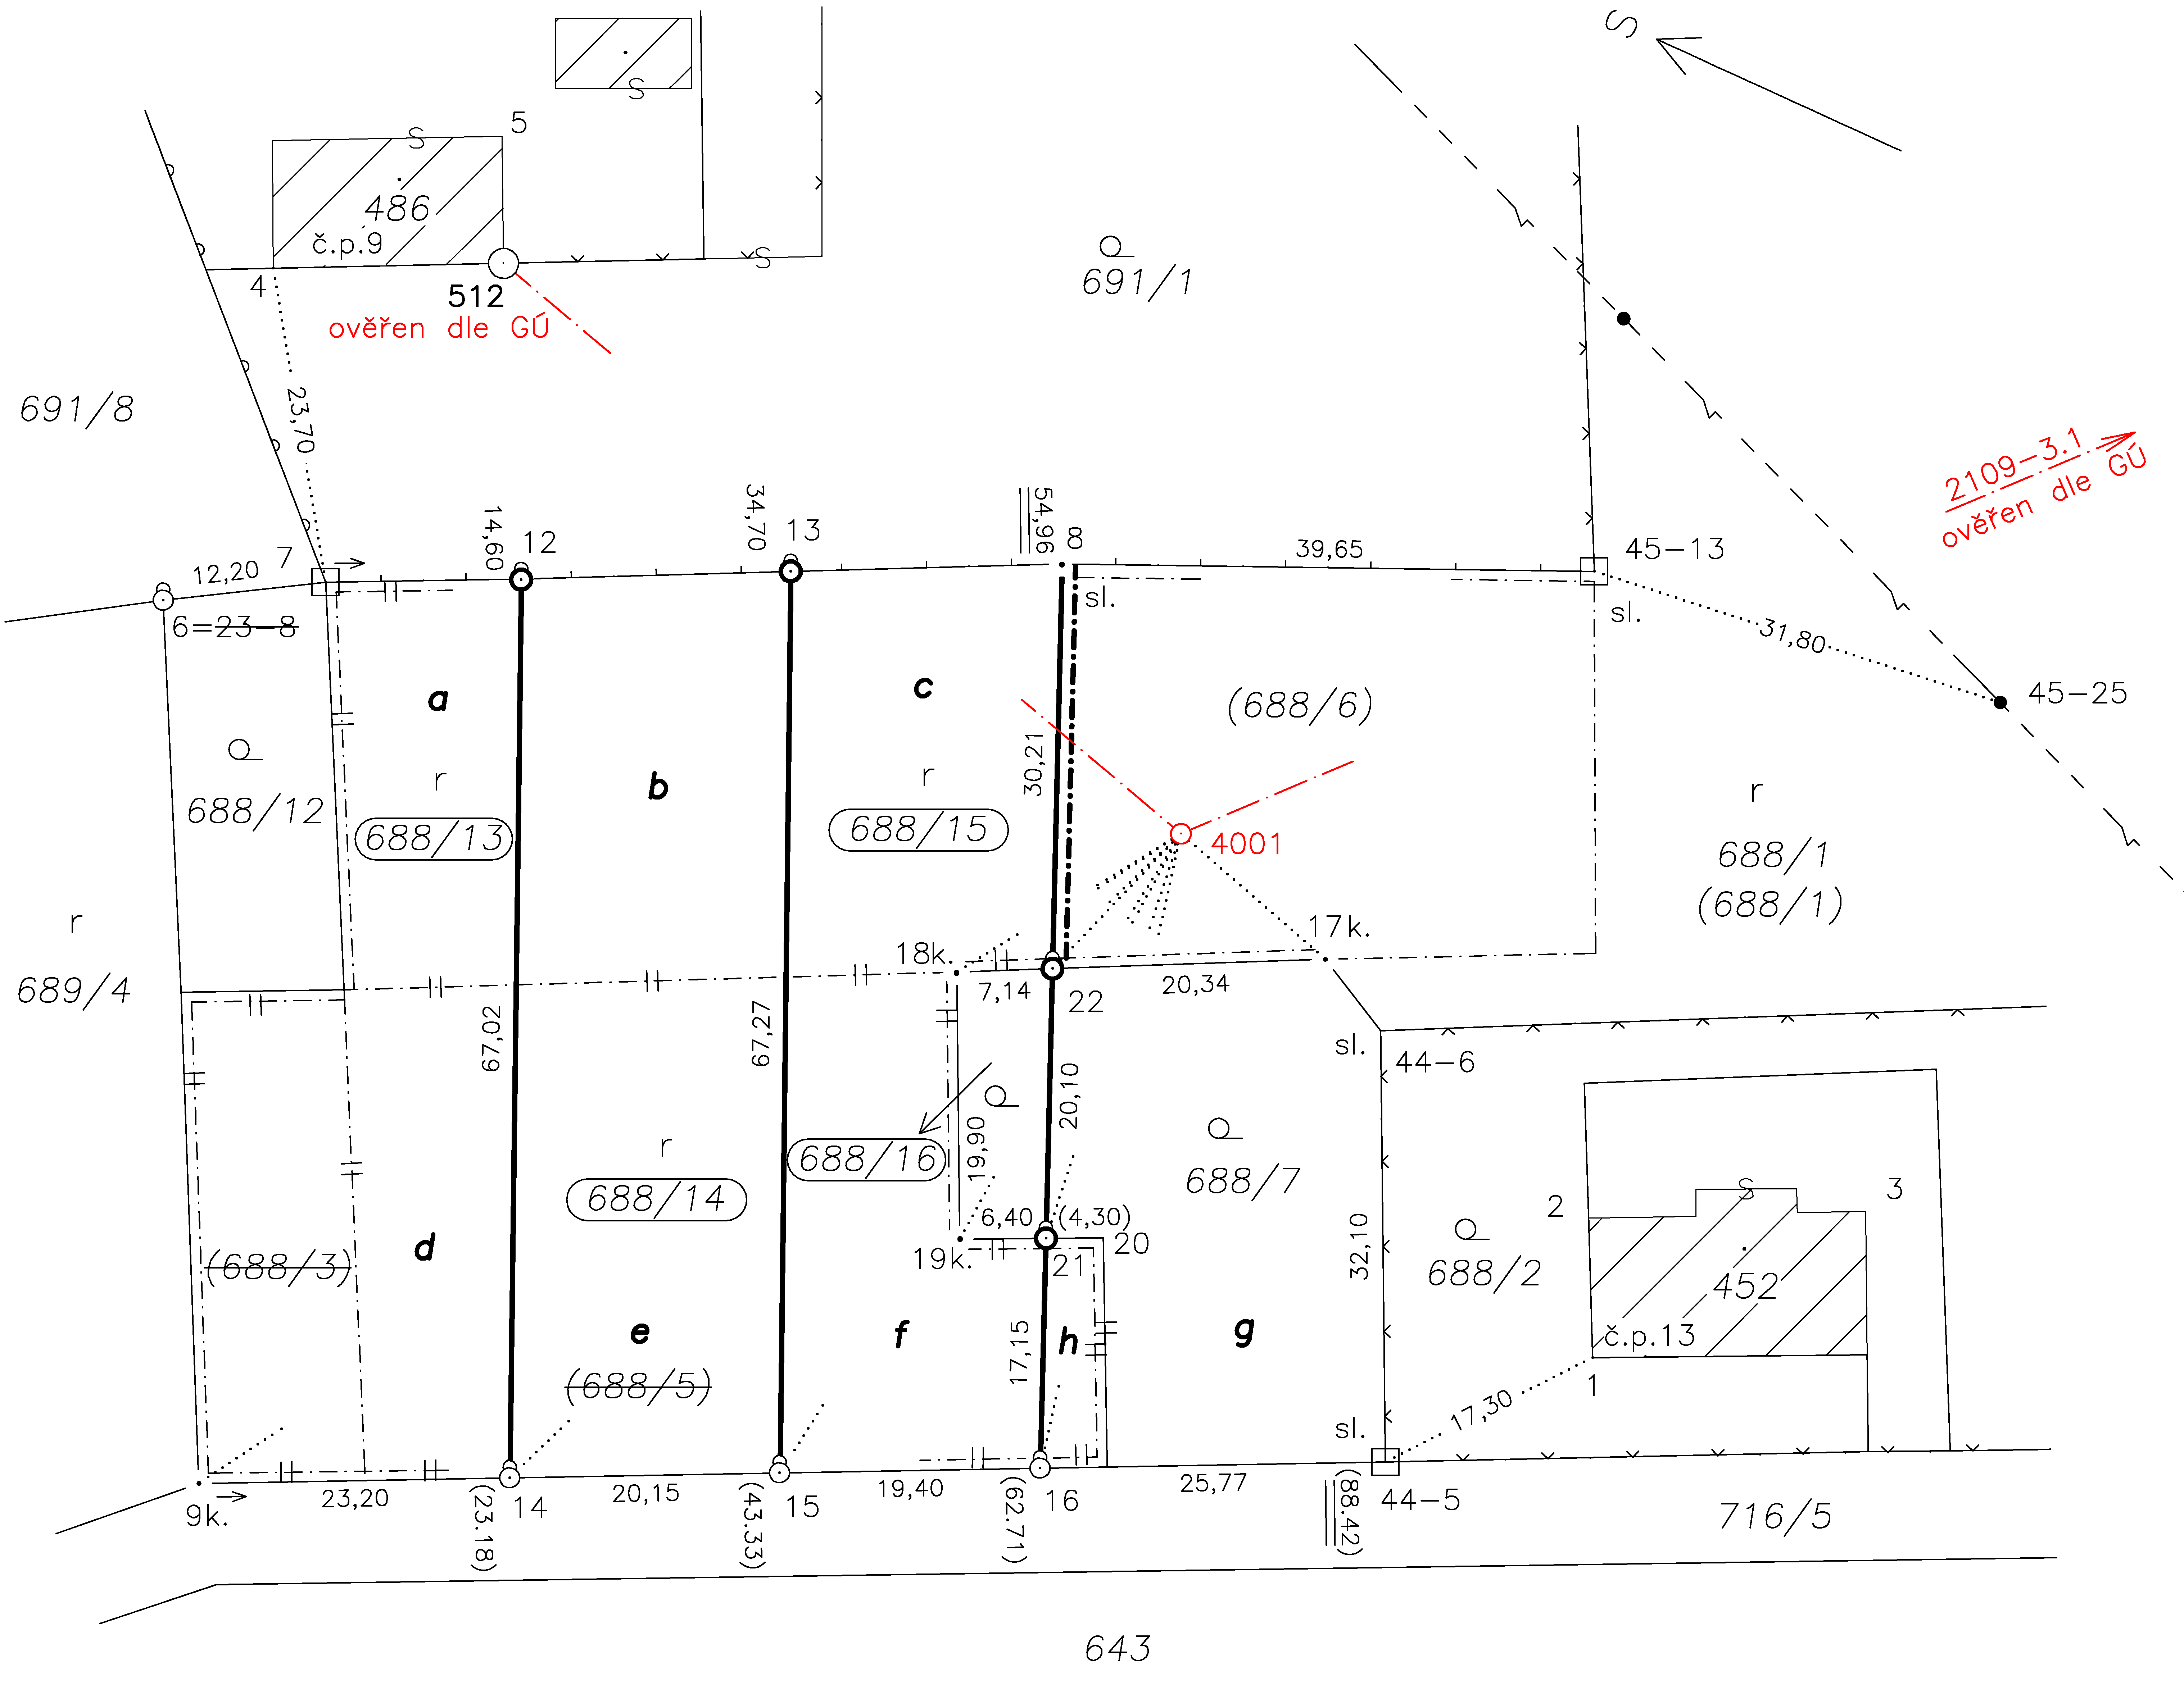
- V bodu 16.18 přílohy se slovo „GPS“ nahrazuje slovem „GNSS“.
- Bod 16.20 přílohy zní:
„16.20 Seznam souřadnic nově určených bodů obsahuje
  - úplné číslo bodu (bod 16.5),
  - souřadnice obrazu v pořadí Y, X (bod 16.24),
  - souřadnice polohy v pořadí Y, X,
  - kód kvality uvedený u souřadnic platného geometrického a polohového určení,
  - případnou poznámku.
U pomocných bodů podle bodu 16.6 a dalších v terénu zaměřených bodů, které nebudou v novém stavu podrobnými body polohopisu katastrální mapy, se neuvádí souřadnice obrazu a kód kvality.
Vzor seznamu souřadnic nově určených bodů

Seznam souřadnic (S-JTSK)

Číslo bodu | Souřadnice obrazu |  |  | Souřadnice polohy |  |  | Poznámka
Číslo bodu | Y | X | Kód kvality | Y | X | Kód kvality
067001720001 |  |  |  | 643270,70 | 1197016,46
067001720002 |  |  |  | 643271,02 | 1197006,06
067001720003 |  |  |  | 643250,38 | 1197005,57
067001720004 |  |  |  | 643369,00 | 1196935,29
067001720005 |  |  |  | 643351,95 | 1196925,44
067001720006 |  |  |  | 643377,20 | 1196960,02 |  | = 067000230008
067001720007 | 643365,10 | 1196958,67 |  | 643365,10 | 1196958,67
067001720008 | 643310,22 | 1196957,31 |  | 643310,22 | 1196957,31 | 3
067001720009 | 643374,55 | 1197025,84 | 8 | 643374,55 | 1197025,84
067001720012 | 643350,50 | 1196958,45 |  | 643350,50 | 1196958,45 | 3
067001720013 | 643330,42 | 1196957,88 |  | 643330,42 | 1196957,88 | 3
067001720014 | 643351,38 | 1197025,42 | 8 | 643351,38 | 1197025,42
067001720015 | 643331,23 | 1197025,07 | 8 | 643331,23 | 1197025,07
067001720016 | 643311,85 | 1197024,71 | 8 | 643311,85 | 1197024,71
067001720017 | 643290,62 | 1196986,78 | 8 | 643290,62 | 1196986,78
067001720018 | 643318,08 | 1196987,73 |  | 643318,08 | 1196987,73 | 3
067001720019 | 643317,85 | 1197007,64 |  | 643317,85 | 1197007,64 | 3
067001720021 | 643311,44 | 1197007,58 |  | 643311,44 | 1197007,58 | 3
067001720022 | 643310,95 | 1196987,48 |  | 643310,95 | 1196987,48 | 3
067001724001 |  |  |  | 643301,38 | 1196977,42
“.
- Bod 16.22 přílohy zní:
„16.22 Vzor záznamu výsledků výpočtu výměr parcel (dílů)
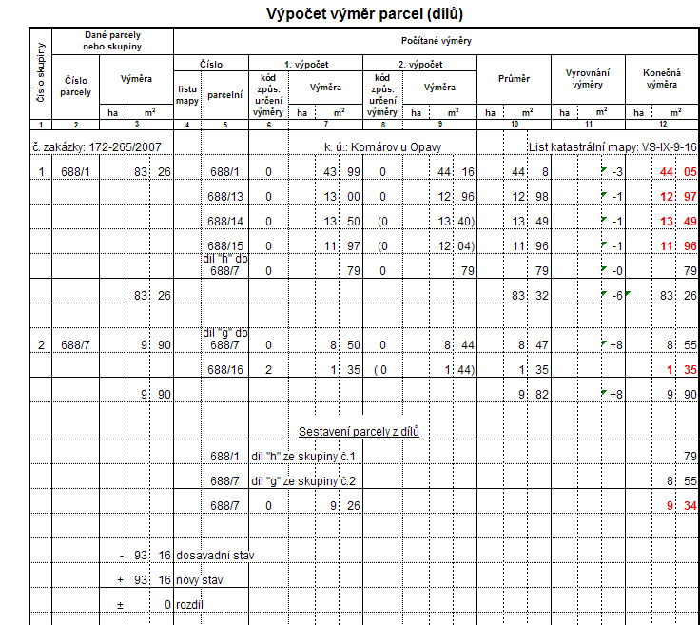
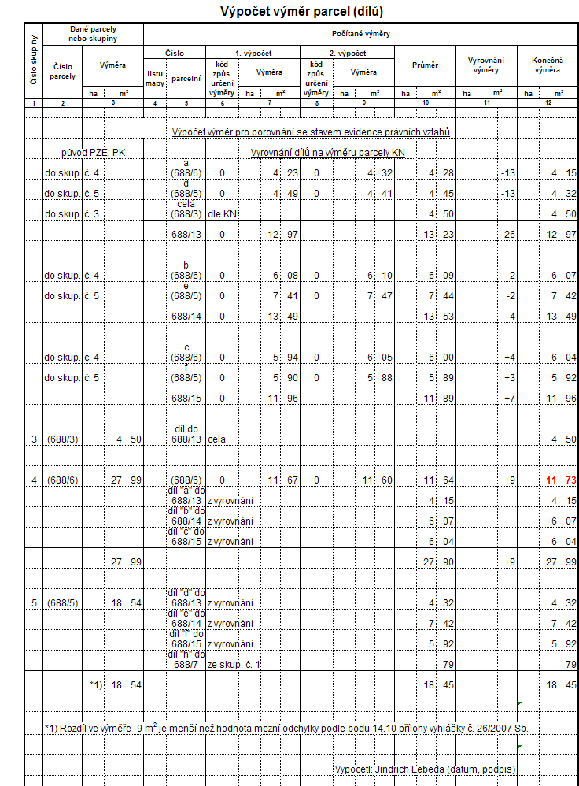 “
- Body 16.24 až 16.27 přílohy znějí:
„16.24 Návrh zobrazení změny má vždy elektronickou formu a tvoří jej změnová data ve výměnném formátu. K bodům změny se uvádí souřadnice polohy a souřadnice obrazu, které se od sebe v případě přizpůsobení změny mapě mohou lišit, a to u katastrální mapy v S-JTSK do hodnoty dané mezní souřadnicovou chybou. Souřadnice polohy jsou souřadnice určené geodetickými nebo fotogrammetrickými metodami s přesností podle bodu 13.1 přílohy. Souřadnice obrazu podrobného bodu polohopisu v katastrální mapě (dále jen „souřadnice obrazu“) jsou souřadnice, které slouží k zobrazení bodu v katastrální mapě. Kód kvality podle § 6 odst. 2 se vztahuje k souřadnicím tvořícím geometrické a polohové určení nemovitostí, na jejichž hranici bod leží. Součástí návrhu zobrazení změny jsou i identické body se souřadnicemi polohy a obrazu použitými pro přiřazení změny podle identických prvků (dále jen "přiřazení změny") [bod 16.27 písm. a)]. V prostorech s analogovou mapou se návrh zobrazení změny vyhotoví také v analogové podobě, a to na nesrážlivé, bezbarvé a průsvitné podložce. Návrh zobrazení změny v analogové podobě obsahuje hlavičku s údaji o čísle geometrického plánu (zakázky), katastrálním území, mapovém listu a měřítku katastrální mapy a podle povahy změny a formy katastrální mapy identické body nebo značky čtvercové souřadnicové sítě, zaměřené lomové body navrhovaných hranic, vytyčených nebo upřesněných dosavadních vlastnických hranic pozemků a hranic rozsahu věcného břemene nebo skupiny věcných břemen v místě, kde hranice rozsahu věcného břemene není shodná s hranicí pozemku, zobrazené ze souřadnic obrazu.
16.25 Návrh zobrazení změny přizpůsobením mapy změně se použije, pokud
a) změna nenavazuje na dosavadní hranice parcel,
b) bod na dosavadní hranici pozemku, ze kterého nová hranice při dělení pozemku vychází (dále jen „bod napojení“), je v katastru evidován s kódem kvality 3, nebo
c) bod napojení je vloženým bodem do dosavadní hranice mezi navazující kontrolní body v katastru evidované s kódem kvality 3, nebo
d) dosavadní geometrické a polohové určení lze zpřesnit podle § 85 odst. 6 nebo 8, a to alespoň zpřesněním souřadnic bodu napojení bez zpřesnění navazujících kontrolních bodů.
Mapa se přizpůsobí změně napojením dosavadního polohopisu na body změny (dále jen "napojení změny") upravené podle bodu 16.27 písm. b). Souřadnice obrazu bodu jsou shodné se souřadnicemi polohy s kódem kvality 3. Za zvláštní případ přizpůsobení mapy změně se považuje také zobrazení změny bez návaznosti na dosavadní obsah souboru geodetických informací. Přizpůsobení mapy změně se nepoužije za situace uvedené v bodu 16.26.
16.26 Návrh zobrazení změny přizpůsobením změny mapě se použije, když:
a) se nejedná o katastrální mapu v S-JTSK,
b) se jedná o katastrální mapu v S-JTSK, ale bod napojení resp. navazující kontrolní body jsou v katastru evidovány s kódem kvality jiným než 3 nebo nemají souřadnice určeny, přitom dosavadní geometrické a polohové určení nelze zpřesnit podle § 85 odst. 6 nebo 8, nebo
c) se jedná o katastrální mapu v S-JTSK, ale přizpůsobením mapy změně by došlo k hrubému narušení logických vztahů okolního polohopisu, například změna by zasahovala do komunikace a neúměrně a nelogicky by ji napojením zúžila nebo zaměřená stavba by byla v mapě umístěna nesprávně vzhledem k hranicím okolních pozemků a náprava by vyžadovala rozsáhlé měření za účasti velkého množství vlastníků sousedních parcel.
Při postupu podle písmene b) lze v případě nepřekročení mezních rozdílů podle bodu 15.2 změnu přizpůsobit mapě pouze napojením; u bodů napojení se k souřadnicím obrazu uvede dosavadní kód kvality, nebo kód kvality určený podle navazujících kontrolních bodů. V ostatních případech se provede nejprve přiřazení a následně napojení; všem bodů změny se tak zobrazení změny do katastrální mapy určí souřadnice obrazu odlišné od souřadnic polohy. Nemá-li při postupu podle písmene a) nebo b) navazující kontrolní bod evidovány souřadnice obrazu, za účelem výpočtu souřadnic obrazu bodu napojení se určí jeho souřadnice afinní transformací na identické body a uvede se u nich kód kvality v závislosti na měřítku katastrální mapy podle bodu 15.6.
16.27 Přiřazení a napojení změny
a) Přiřazení změny se provádí zpravidla shodnostní, popřípadě afinní transformací na identické body. V nutných případech (například u liniových staveb) je možné provádět přiřazení změny i po ucelených částech (blocích) několika transformacemi s tím, že na styku bloků je nutné prokázat dodržení mezních odchylek pro zobrazení změny do mapy.
b) Napojení se provádí tak, že pokud nová hranice má končit
1. v dosavadním bodu, spojí se sousední nový bod na nové hranici s dosavadním bodem, nebo se spojí dva dosavadní body, není-li na nové hranici mezi nimi žádný lomový bod,
2. v novém bodu, který bude na přímém úseku dosavadní hranice mezi jejími lomovými body, napojí se nová hranice takto
2.1 pokud je menší z úhlů sevřených přilehlými přímými úseky dosavadní a nové hranice větší než 50^{g}, je bodem napojení průsečík uvedených úseků (popřípadě i prodloužených),
2.2 pokud je sevřený úhel podle bodu 1 menší než 50^{g}, je bodem napojení pata kolmice spuštěné z nového bodu na dosavadní hranici.
Pravidla podle písmene b) se nepoužijí, pokud by měla vést ke zjevné deformaci změny nebo jejího okolí (například k nerespektování přímosti, pravoúhlosti nebo jiné geometrické vlastnosti). V tomto případě se změna do katastrální mapy umístí jiným odborným způsobem.
Výpočty spojené s přiřazením a napojením změny jsou součástí protokolu o výpočtech a splnění kritérií přesnosti výsledku zeměměřické činnosti. Dosažená přesnost se u přiřazení ověřuje podle souřadnicových rozdílů na identických bodech podle bodu 13.8, u napojení podle rozdílu vzdálenosti mezi bodem napojení a sousedním bodem na nové hranici podle bodu 15.4. V případě zaměření navazujících kontrolních bodů podle § 71 odst. 6 se provede kontrola napojení také vzhledem k těmto bodům.“.
- Bod 16.29 přílohy zní:
„16.29 Vzor protokolu o vytyčení hranice pozemku
PROTOKOL O VYTYČENÍ HRANICE POZEMKU
číslo zakázky: | 172-265/2007

Vyhotovil:
Gekar, a. s.
Dlouhá 48/1
747 70 Opava

Dne | 20. srpna 2007 |  | byly na žádost | RNDr. Lucie Řádové, Kovářova 13, Praha 8 |  |  |  |  | vytyčeny
body č. 14, 15 a 16 na vlastnické hranici mezi pozemky p. č. 716/5 a p. č. 688/5 PK,
bod č. 18 na vlastnických hranicích mezi pozemky p. č. 688/7, p. č. 688/5 PK a p. č. 688/6 PK
body č. 19 a 21 na vlastnické hranici mezi pozemky p. č. 688/7 a p. č. 688/5 PK a
bod č. 22 na vlastnické hranici mezi pozemky p. č. 688/7 a p. č. 688/6 PK v
katastrální území: |  | Komárov u Opavy |  |  | obec: | Opava | okres: | Opava
Vytyčení bylo provedeno na podkladě: |  |  |  | Rastrového obrazu katastrální mapy, mapy pozemkového katastru, ZPMZ č. 44 a 45.
Popis vytyčovacích prací: Souřadnice S-JTSK vytyčovaných bodů byly získány výpočtem průsečíků navrhovaných nových hranic se stávajícími hranicemi. Souřadnice lomových bodů stávajících hranic byly získány ze ZPMZ č. 44 nebo byly určeny transformací kartometrických souřadnic pomocí identických bodů č. 7, 44-5 a 45-13 do S-JTSK. V terénu byly body vytyčeny polárně z pomocného měřického bodu č. 4001 totální stanicí Duplo TS2-R.
Vytyčené body byly v terénu označeny: zabetonovanými železnými trubkami.
Vlastníci a oprávnění z dalších práv písemně pozvaní k seznámení s výsledkem vytyčení:
Jméno / název | Adresa | Pozemek p. č. | Údaj o účasti
Jakub Roubal | Stražisko č. p. 15, 798 44 Stražisko | 688/5 PK | Ano
Ing. Michala Roubalová | Stražisko č. p. 15, 798 44 Stražisko | 688/5 PK | Ano
RNDr. Lucie Řádová (zastoupena Ing. Michalou Roubalovou) | Kovářova 13, Praha 8 | 688/6 PK | Ano
Jaroslav Tomášek | Na Konečné 65/1, 747 70 Opava 9 | 688/7 | Ano
Správa silnic Moravskoslezského kraje | Úprkova 1, 702 23 Ostrava | 716/5 | Ne
Údaje katastru nemovitostí mohou být zpřesněny podle výsledků vytyčení jen na podkladě geometrického plánu a souhlasného prohlášení o shodě vlastníků o průběhu hranic pozemků [§ 19a odst. 4 zákona č. 344/1992 Sb., o katastru nemovitostí České republiky (katastrální zákon), ve znění pozdějších předpisů].
Vlastníci a oprávnění z dalších práv mají k vytyčeným bodům tyto připomínky:
Přítomní vlastníci nemají k vytyčeným bodům připomínky.
V Komárově dne 20. srpna 2007
Vytyčovatel:
Jindřich Lebeda
(jméno, popřípadě jména, příjmení, podpis)

Ověření odborné správnosti vytyčení:

Číslo ověření: 147/2007
Datum: 12. října 2007
Náležitostmi a přesností odpovídá právním předpisům.
Ing. Petr Klapovský
(podpis a razítko ověřovatele)“.
- V bodu 16.31 přílohy písmena a), f) a g) znějí:

„a) jméno, popřípadě jména, příjmení a adresu místa trvalého pobytu fyzické osoby (popřípadě adresa bydliště, nemá-li trvalý pobyt na území České republiky), nebo název a adresu sídla právnické osoby, která dokumentaci o vytyčení pozemku vyhotovila,
  - údaje o vlastnících pozemků dotčených vytyčením v rozsahu podle písmene a) a údaj o účasti na seznámení vlastníků s průběhem vytyčené hranice pozemků,
  - případné připomínky vlastníků dotčených pozemků k průběhu a označení vytyčené hranice pozemku opatřené jejich podpisy,“.
- V bodu 16.31 přílohy se písmeno h) zrušuje.
Dosavadní písmena i) a j) se označují jako písmena h) a i).
- V bodu 17.3 přílohy se na konci textu písmene f) doplňují slova „nebo KMD“.
- Bod 17.4 přílohy zní:
„17.4 Vzor grafického znázornění
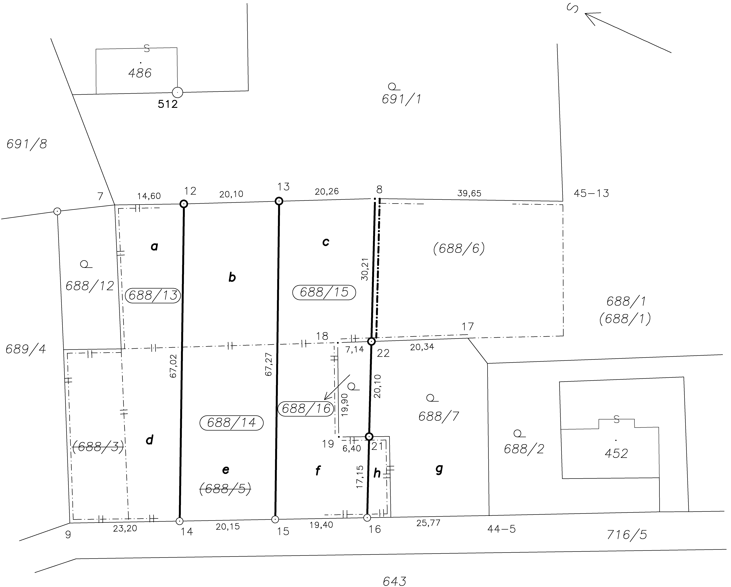“
- V bodu 17.5 přílohy se slova „Identické body a“ zrušují.
- V bodu 17.7 písm. c) přílohy se slova „je-li bod vytyčený, použije se pro zobrazení značky síla čáry o specifikaci 4“ nahrazují slovy „jedná-li se o bod, jehož poloha je zpřesněna podle katastrálního zákona¹²³⁾, použije se pro zobrazení značky síla čáry o specifikaci 4; značka č. 1.09, jedná-li se o bod, jehož poloha je zpřesněna, průměr značky je 0,5 mm“.
- Bod 17.13 přílohy zní:
„17.13 Vzor výkazu dosavadního a nového stavu údajů katastru nemovitostí
a) varianta pro více nabyvatelů
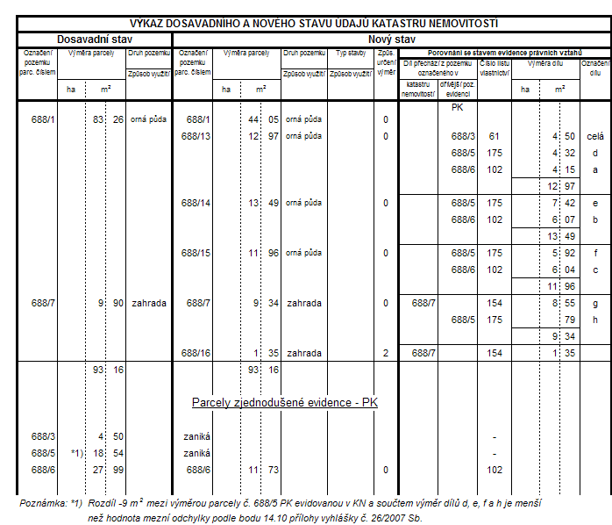
b) varianta pro jednoho nabyvatele
“
- Bod 17.18 přílohy zní:
„17.18 Vzor seznamu souřadnic

Seznam souřadnic (S-JTSK)
Číslo bodu | Souřadnice pro zápis do KN |  |  | Souřadnice určené měřením
Číslo bodu | Y | X | Kód kvality | Y | X | Poznámka
44-5 | 643286,14 | 1197024,24 | 3 |  |  | sloupek plotu
45-13 | 643270,59 | 1196957,87 | 8 | 643270,59 | 1196957,87 | sloupek plotu
7 | 643365,10 | 1196958,67 | 8 | 643365,10 | 1196958,67 | roh zdi
8 | 643310,22 | 1196957,31 | 3 |  |  | sloupek plotu
9 | 643374,55 | 1197025,84 | 8 | 643374,55 | 1197025,84 | kolík
12 | 643350,50 | 1196958,45 | 3 |  |  | zabet. železná trubka
13 | 643330,42 | 1196957,88 | 3 |  |  | zabet. železná trubka
14 | 643351,38 | 1197025,42 | 8 | 643351,38 | 1197025,42 | zabet. železná trubka
15 | 643331,23 | 1197025,07 | 8 | 643331,23 | 1197025,07 | zabet. železná trubka
16 | 643311,85 | 1197024,71 | 8 | 643311,85 | 1197024,71 | zabet. železná trubka
17 | 643290,62 | 1196986,78 | 8 | 643290,62 | 1196986,78 | kolík
18 | 643318,08 | 1196987,73 | 3 |  |  | dočasně kolík - bod ohrožen stavební činností
19 | 643317,85 | 1197007,64 | 3 |  |  | dočasně kolík - bod ohrožen stavební činností
21 | 643311,44 | 1197007,58 | 3 |  |  | zabet. železná trubka
22 | 643310,95 | 1196987,48 | 3 |  |  | zabet. železná trubka
Souřadnice bodů na dosavadní hranici pozemku určené měřením v terénu budou pro zápis do katastru nemovitostí upraveny podle dosavadního určení hranice lomovými body s kódem charakteristiky kvality souřadnic vyšším než 3. Důvodem je nerealizované zpřesnění této hranice, ke kterému je nutné doložit listinu prokazující shodu vlastníků na jejím průběhu (§ 19a odst. 4 katastrálního zákona).“.
- V bodu 17.19 přílohy se za slova „Y a X“ vkládají slova „a kód kvality“ a na konci bodu se doplňují věty „V případě přizpůsobení změny mapě podle bodu 16.26 písm. b), jehož výsledkem bude evidence souřadnic obrazu bodu napojení odlišných od souřadnic polohy, se pod seznam souřadnic napíše upozornění „Souřadnice bodů na dosavadní hranici pozemku určené měřením v terénu budou pro zápis do katastru nemovitostí upraveny podle dosavadního určení hranice lomovými body s kódem charakteristiky kvality souřadnic vyšším než 3. Důvodem je nerealizované zpřesnění této hranice, ke kterému je nutné doložit listinu prokazující shodu vlastníků na jejím průběhu (§ 19a odst. 4 katastrálního zákona).“. U bodů se souřadnicemi s kódem charakteristiky kvality vyšším než 3 se uvádí také souřadnice určené měřením v terénu.“.
- Bod 18.2 přílohy zní:
„18.2 Geometrický plán pro vytyčení hranice pozemku a jeho doplnění ze zjednodušené evidence do souboru geodetických informací
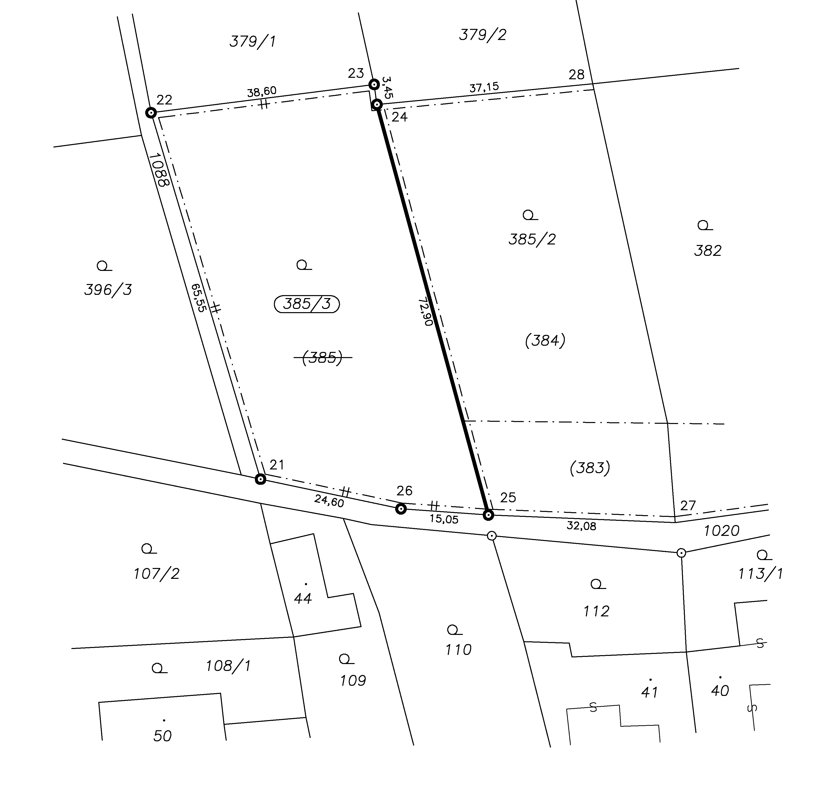
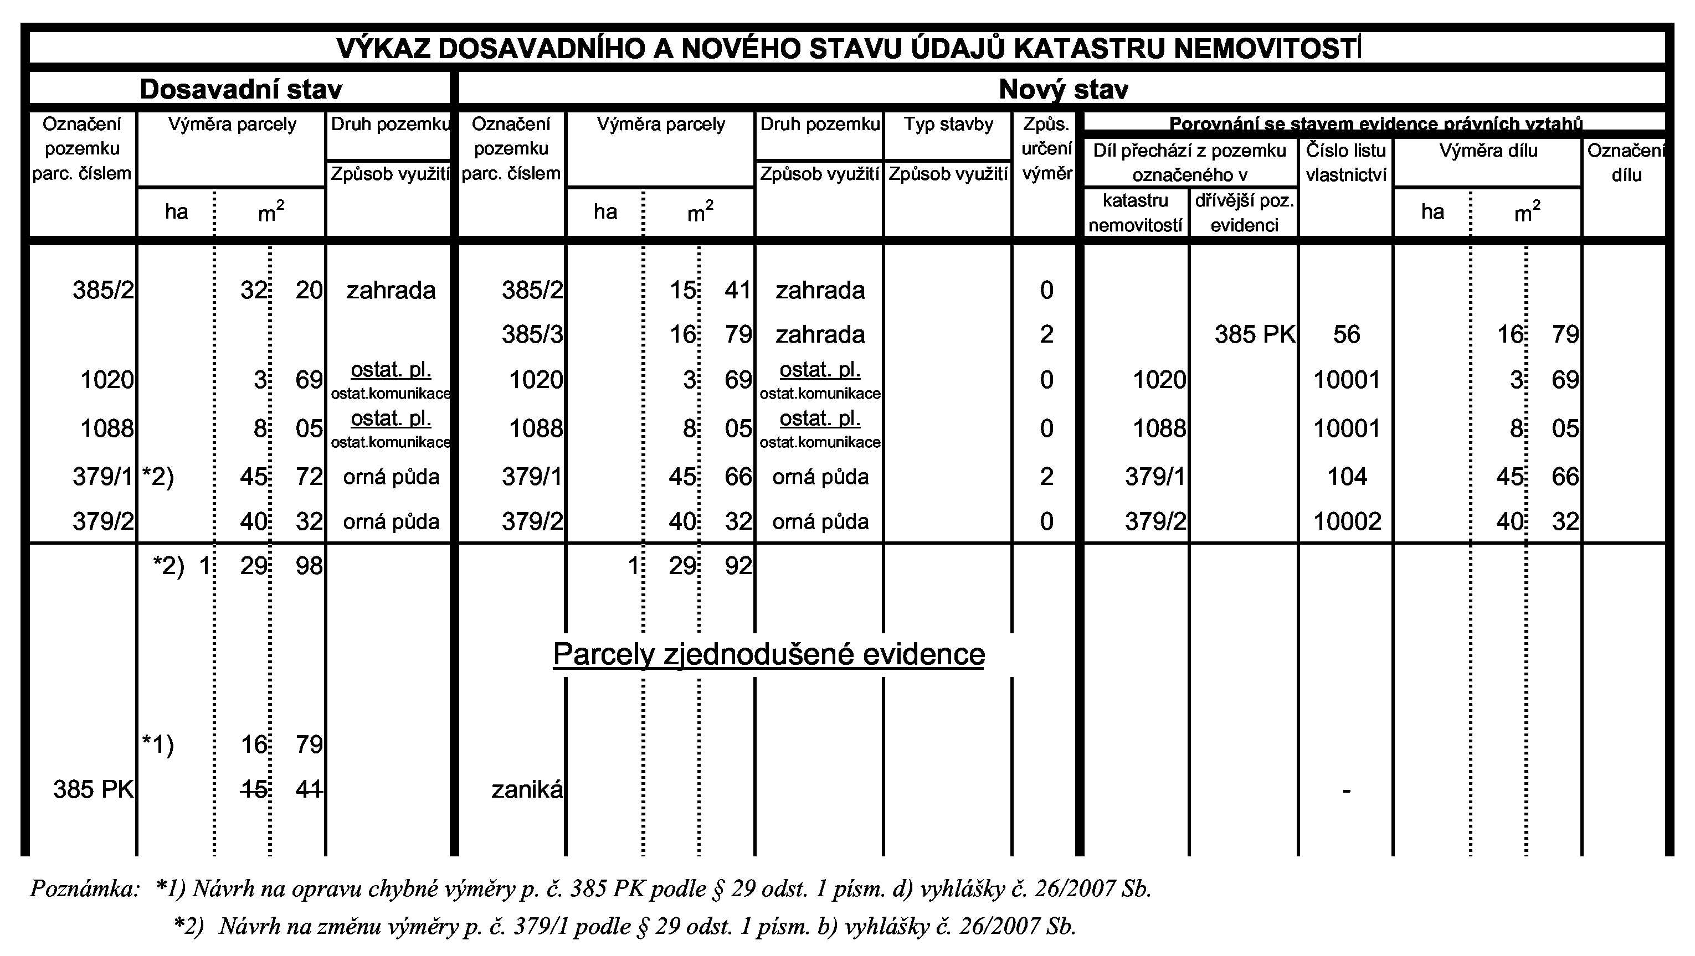“

- Bod 18.4 přílohy zní:
„18.4 Geometrický plán pro vyznačení vodního díla
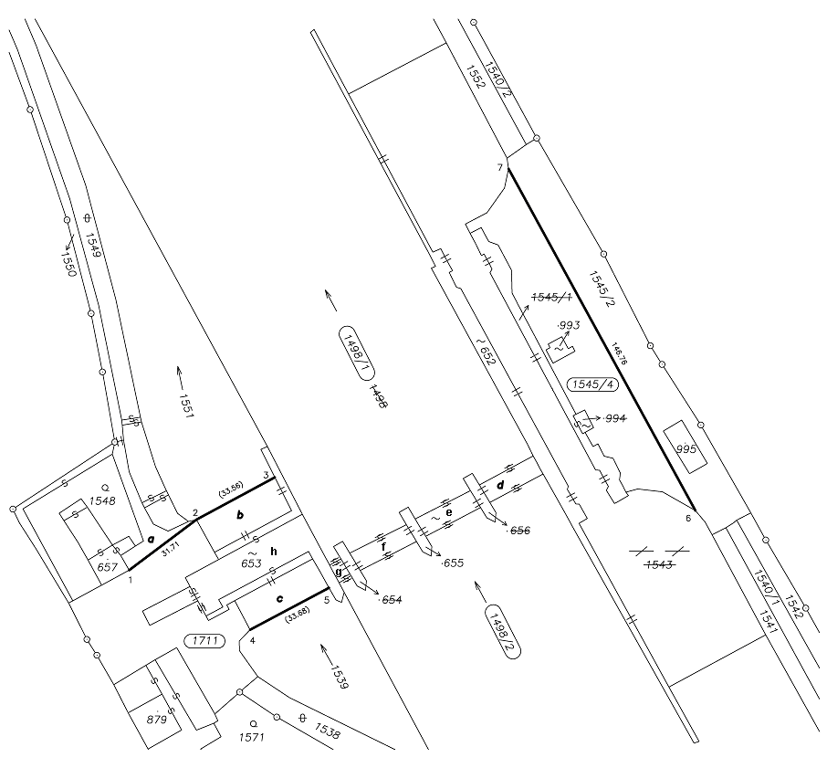
“.

- Za bod 18.4 přílohy se vkládá nový bod 18.5, který zní:
„18.5 Geometrický plán pro průběh vytyčené nebo vlastníky upřesněné hranice pozemků
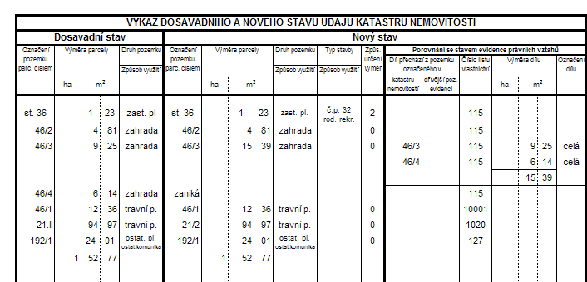
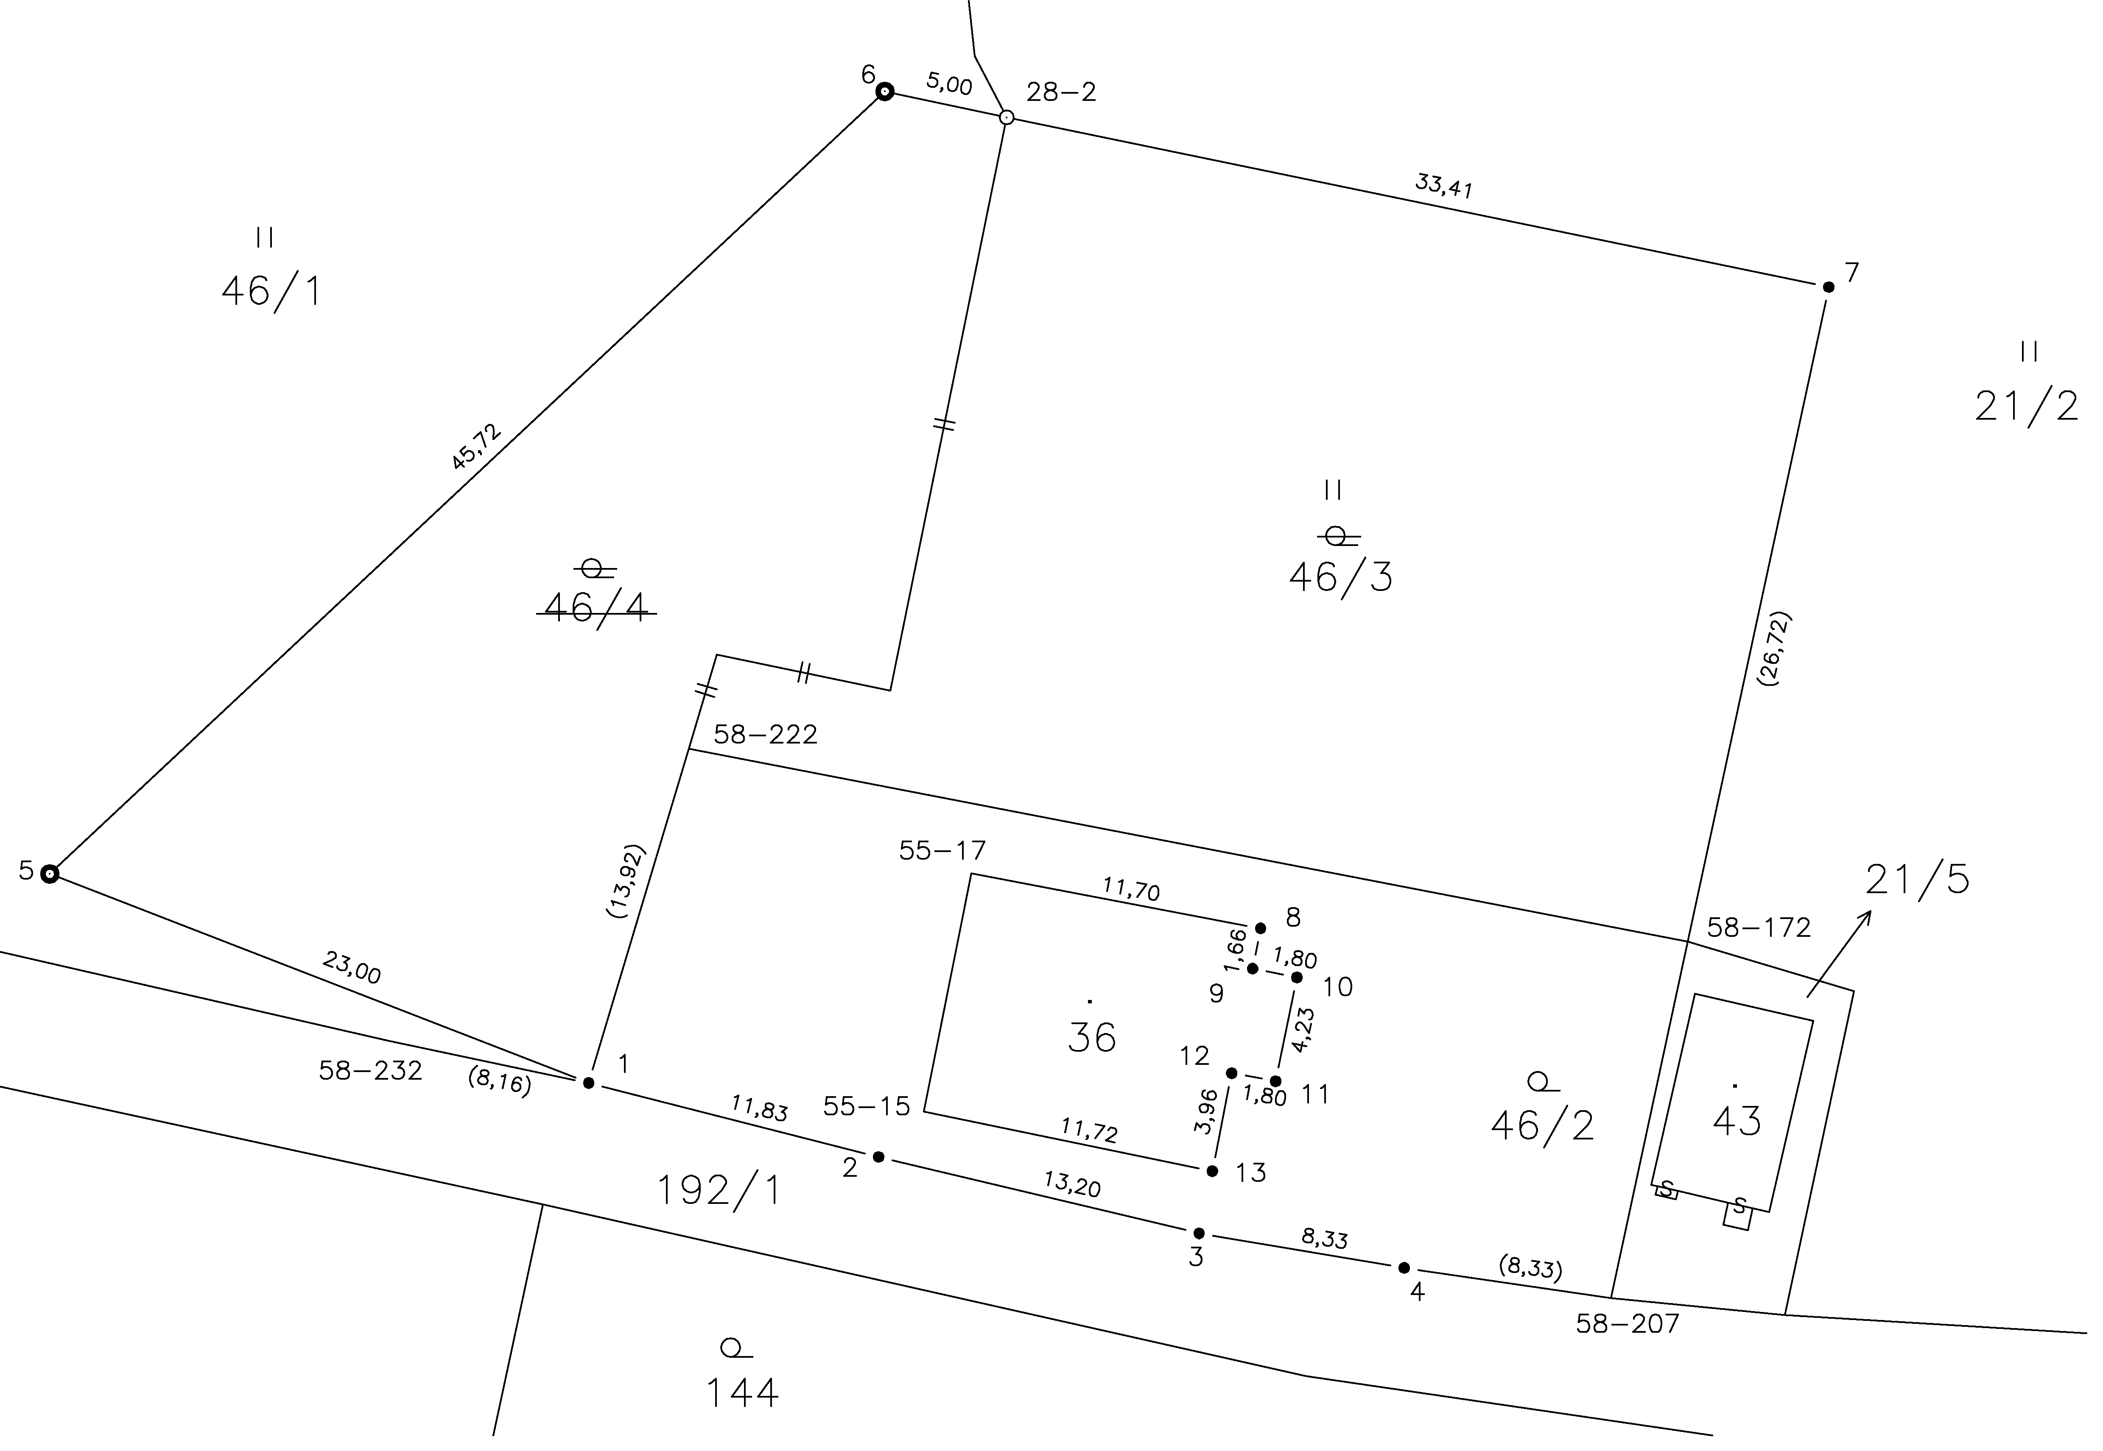 Zpřesnění geometrického a polohového určení pozemků podle § 19a odst. 4 katastrálního zákona a navržené v tomto geometrickém plánu lze v katastru nemovitostí provést jen na základě souhlasného prohlášení podle § 85 odst. 6 katastrální vyhlášky.
Dělit nebo scelovat pozemky lze jen na základě územního rozhodnutí, pokud podmínky pro ně nejsou stanoveny jiným rozhodnutím nebo opatřením.
GEOMETRICKÝ PLÁN  pro průběh vytyčené nebo vlastníky upřesněné hranice pozemků | Náležitostmi a přesností odpovídá právním předpisům. |  | Katastrální úřad, katastrální pracoviště souhlasí  s očíslováním parcel.
Vyhotovil: Gekar, a. s.
Dlouhá 48/1
747 70 Opava
Číslo plánu: 74-12/2009
Okres: Český Krumlov
Obec: Hořice na Šumavě
Katastrální území: Svíba
Mapový list: KMD | Geometrický plán ověřil úředně oprávněný zeměměřický inženýr:  Ing. Kristián Seidl |  | Souhlas katastrálního úřadu, katastrálního pracoviště potvrdil:  Ing. Martin Vejraška
Kód způsobu určení výměr je určen podle § 77 odst. 2 vyhlášky č. 26/2007 Sb.
Dosavadním vlastníkům pozemků byla poskytnuta možnost seznámit se v terénu s průběhem navrhovaných nových hranic, které byly označeny předepsaným způsobem: | Dne: 5. dubna 2009 | Číslo: 38/2009 | Dne: 13. dubna 2009 | Číslo: 184/2009
 | Úředně oprávněný zeměměřický inženýr odpovídá za odbornou úroveň geometrického plánu, za dosažení předepsané přesnosti a za správnost a úplnost náležitostí podle právních předpisů. |  | Jeden prvopis geometrického plánu a předepsané přílohy jsou uloženy u katastrálního úřadu, katastrálního pracoviště.
- Za bod 19 přílohy se vkládá nový bod 20, který zní:
„20. Vzor souhlasného prohlášení o shodě na průběhu hranic pozemků
SOUHLASNÉ PROHLÁŠENÍ
O SHODĚ NA PRŮBĚHU HRANIC POZEMKŮ
Vlastníci nebo oprávnění z dalších práv k sousedícím pozemkům (dále jen „vlastníci“):
jméno, popřípadě jména, a příjmení fyzické osoby nebo název právnické osoby | adresa místa trvalého pobytu nebo adresa sídla | rodné číslo fyzické osoby nebo identifikační číslo právnické osoby | pozemek p.č.
Květoslav Oliva | Polní 115, 755 01 Vsetín | 480131/003 | 46/2, 46/3, 46/4, st. 36
Obec Hořice na Šumavě | Hořice na Šumavě 6,  382 22 Hořice na Šumavě | 00245909 | 46/1
Jakub Bonda | Hořice na Šumavě 74,  382 22 Hořice na Šumavě | 501114/007 | 21/2
Správa a údržba silnic Jihočeského kraje | Nemanická 2133/10, 370 10 České Budějovice 3 | 70971641 | 192/1
prohlašují, že se shodli na průběhu hranic mezi pozemky:
parcelní číslo | v katastrálním území | procházející po bodech číslo
46/2 a 192/1 | Svíba | 1, 2, 3 a 4
46/4 a 46/1 | Svíba | 1, 5, 6 a 28-2
46/3 a 21/2 | Svíba | 28-2 a 7
46/2 a st. 36 | Svíba | 55-15, 13, 12, 11, 10, 9, 8 a 55-17
tak, jak byly tyto hranice dne 15. května 2009 v terénu označeny a zaměřeny firmou Gekar, a. s.
Zjištěný průběh hranic, na kterém se vlastníci shodli, bude vyznačen v geometrickém plánu č. 74-12/2009. Na základě tohoto souhlasného prohlášení, jehož neoddělitelnou součástí bude uvedený geometrický plán, budou do katastru nemovitostí zapsána zpřesněná geometrická a polohová určení pozemků popřípadě i jim odpovídající zpřesněné výměry parcel.
Vlastníci sousedících pozemků prohlašují, že tyto hranice nebyly jimi měněny, nejsou sporné a je jejich vůlí, aby tak, jak byly dne 15. května 2009 zaměřeny, byly evidovány v katastru nemovitostí a nadále respektovány jimi i jejich právními nástupci.
Podpisy vlastníků:
Vlastník | Podpis | Totožnost vlastníků byla zjištěna na základě *)
Květoslav Oliva |  | OP č. 123456789
za obec Hořice na Šumavě starosta Slavomír Čurda |  | OP č. 987654321
Jakub Bonda |  | OP č. 696969696
za Správu a údržba silnic Jihočeského kraje Ing. Jiří Liška |  | pověření a OP č. 96969696
*) Vyplní úředně oprávněný zeměměřický inženýr, pokud níže potvrzuje, že na místě zjistil totožnost vlastníků.
Úředně oprávněný zeměměřický inženýr, který ověřuje příslušný geometrický plán, potvrzuje, že podle výše uvedených dokladů zjistil totožnost vlastníků pozemků, u kterých dochází ke zpřesnění geometrického a polohového určení.
Číslo ověření geometrického plánu: 147/2007
Ve Svíbě dne: 15. května 2009
Ing. Kristián Seidl “.

Čl. II

Účinnost
Tato vyhláška nabývá účinnosti dnem . . . 2009.

